การสร้างวัฒนธรรม No Gift Policy

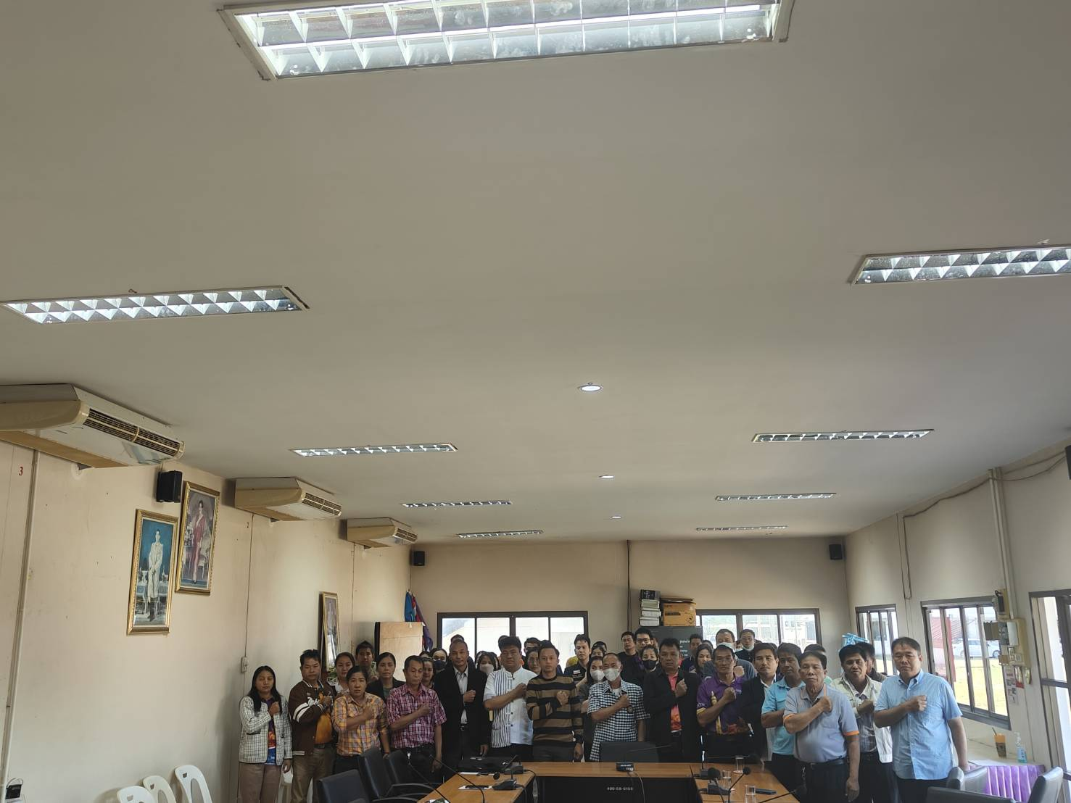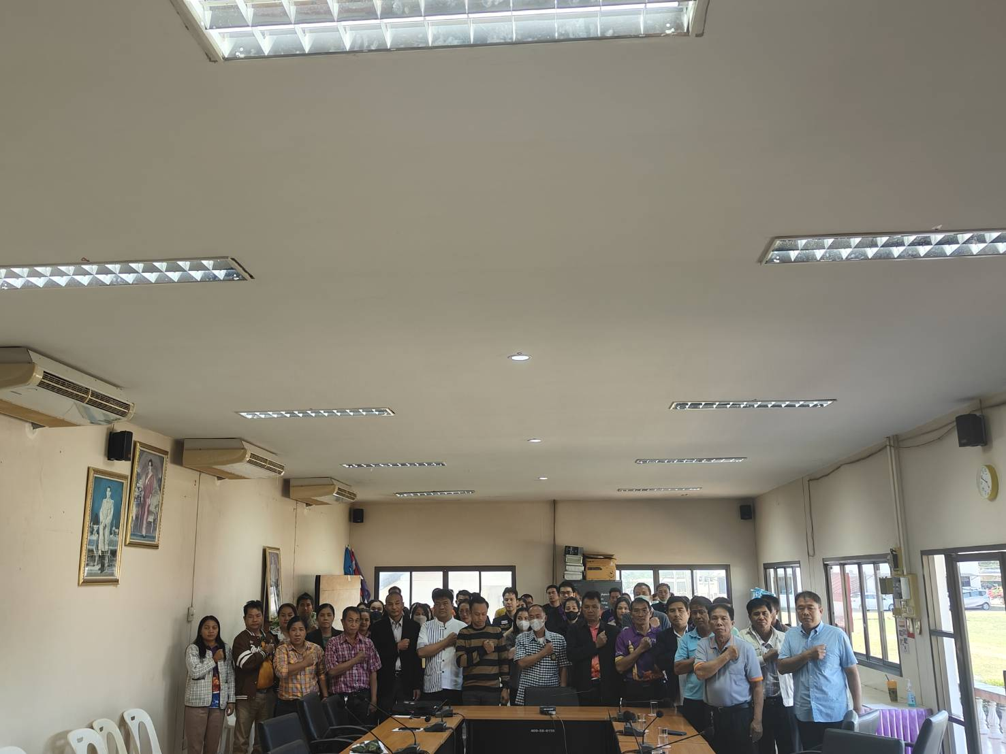

เมื่อวันที่ 24 เดือน มกราคมพ.ศ 2567 ณ ห้องประชุมเทศบาลตำบลเมืองศรีไค ร้อยตำรวจตรี วีระวัฒน์ วิชาสวัสดิ์ นายกเทศมนตรีตำบลเมืองศรีไค ได้เป็นประธานการประชุมผู้บริหารและบุคลากรของเทศบาลตำบลเมืองศรีไค ซึ่งมีการระดมความคิดเห็นเกี่ยวกับการกำหนดค่านิยมและวัฒนธรรมองค์กรตามมาตรฐานทางจริยธรรม โดยมีการฝึกอบรมเกี่ยวกับวัฒนธรรมองค์กรต่อการบริการประชาชนด้วยจิตสำนึกความรับผิดชอบและก้าวไปสู่องค์กรที่ทันสมัยในสายตาประชาชน รวมถึงการให้บริการประชาชนแบบเบ็ดเสร็จ (One Stop Service) และได้มอบนโยบายไม่รับของขวัญ (No Gift Policy) ประจำปีงบประมาณ พ.ศ. ๒๕๖๗ โดยแจ้งให้ผู้บริหาร พนักงาน เจ้าหน้าที่ และบุคลากรในสังกัดเทศบาลตำบลเมืองศรีไค ทุกคนไม่รับของขวัญและของกำนัลทุกชนิดจากการปฏิบัติหน้าที่ (No Gift Policy) ทุกวาระเทศกาลและโอกาสพิเศษต่าง ๆ เว้นแต่กรณีจำเป็นไม่อาจหลีกเลี่ยงได้ ต้องปฏิบัติตามหลักเกณฑ์การรับของขวัญหรือของกำนัลและประโยชน์อื่นใดตามระเบียบสำนักนายกรัฐมนตรีว่าด้วยการให้หรือการรับของขวัญของเจ้าหน้าที่ของรัฐ พ.ศ. ๒๕๔๔ ประกอบประกาศคณะกรรมการป้องกันและปราบปรามการทุจริตแห่งชาติ เรื่อง หลักเกณฑ์การรับทรัพย์สินหรือประโยชน์อื่นใดโดยธรรมจรรยาของเจ้าพนักงานของรัฐ พ.ศ. ๒๕๖๓ โดยมีผู้เข้าร่วมประชุมเป็นผู้บริหาร ข้าราชการ พนักงาน เจ้าหน้าที่ ของเทศบาลตำบลเมืองศรีไค จำนวน ๒๐ คน

